ĐÁNH GIÁ CHẤT LƯỢNG KỸ NĂNG
PHÂN TÍCH VÀ THIẾT KẾ HỆ THỐNG

PHẦN B : yêu cầu
Phân tích yêu cầu chức năng
Mục | Nội dung
Actor chính – vai trò | Khách hàng : chọn điểm nhận xe, thời gian thuê và xe, có thể thuê thêm phụ kiện (ghế  tre em, camera hành trình) và nhận ma đơn thuê
Yêu cầu chức năng (4) | - Khách hàng đăng nhập vào hệ thống  - Khách hàng chọn loại xe mong muốn  - Khách hàng chọn phụ kiện thuê thêm  - Khách hàng chọn ngày giờ thuê xe
Yêu cầu phi chức năng (2) | - trong điều kiện lượt truy cập cùng lúc cao , hệ thống phải phản hồi số lượng xe chưa thuê cho khách hàng trong thời gian dưới 2 giây  - giao diện đơn giản , dễ nhìn phù hợp với nhiều tệp khách hàng khác nhau
BR 4 -> bước 4 | khách hàng có thể chọn nhiều phụ kiện thuê thêm trên xe như chăn , nước (hoặc không) và một khách có thể yêu cầu nhiều phụ kiện tùy thuộc vào số phụ kiện mà nhà xe có
BR 1 -> bước 1 | Khách hàng có thể chọn điểm nhận xe, ngày nhận xe và ngày trả xe. Khách hàng đặt xe từ 1-30 ngày trước khi nhận xe và có thể nhận xe sớm nhất trong 24 giờ .
Điểm chưa rõ – câu hỏi | BR5 : tại sao giá cho thuê phụ kiện thay đổi theo thời điểm đặt mà không phải giá niêm iết ?

Activity Diagram :
Actor | Nhiệm vụ
Khách hàng | 5.1 xem chi phí dự kiến  5.2 xem tiền cọc của loại xe đã chọn  5.3 xác nhận thuê xe  5.4 thanh toán
Hệ thống | 6.1 kiểm tra trạng thái còn trống của loại xe đã đặt  6.2 nếu còn , tạo đơn thuê , cấp mã đơn và tính tiền cọc xe  6.3 hiển thị thành công

Sơ đồ activity diagram :
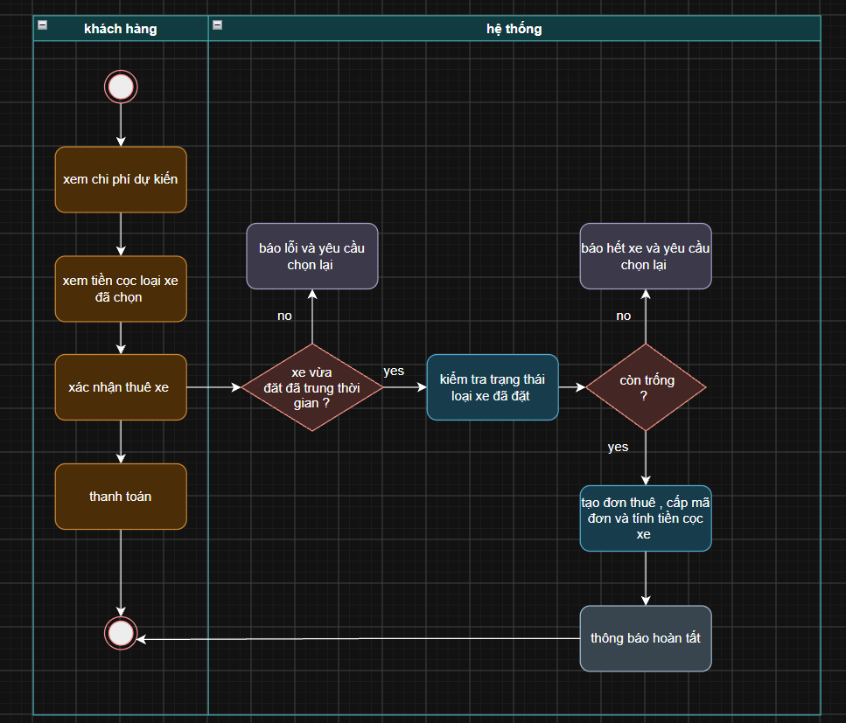

Thiết kế ERD :
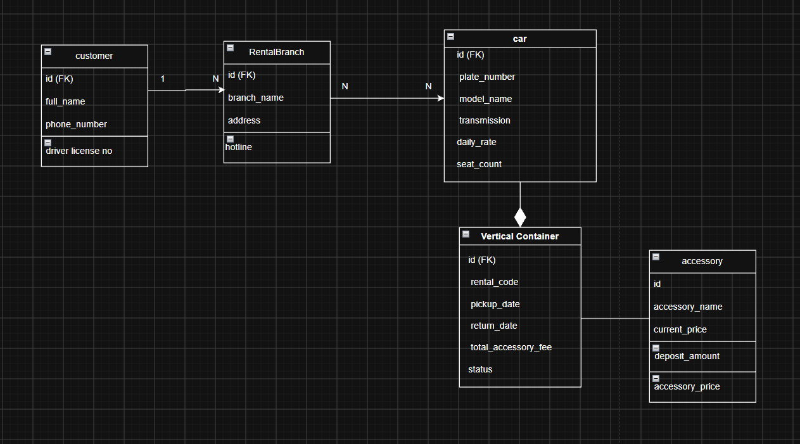

Thuộc tính | Đặt ở bảng
seat count | Car
deposit_amount | Accessory
accessory_price | Accessory
Thuộc tính không nên lưu | accessory_price

